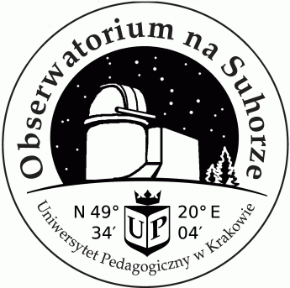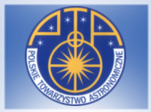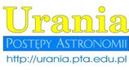
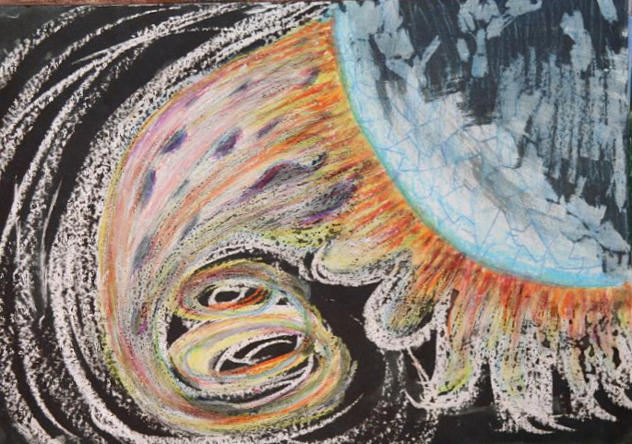
Konkurs
Astronomiczny
„A jednak się kręci …”
6 Edycja

Zapraszamy wszystkich nauczycieli i wychowawców prowadzących różnorodne zajęcia pozalekcyjne dla dzieci i młodzieży (kółka zainteresowań, zajęcia świetlicowe itp.) do wzięcia udziału w 6 edycji konkursu „A jednak się kręci”. Informacje o konkursie są dostępne na stronach: www.krakow.astronomia.pl oraz www.as.up.krakow.pl/edu/konkursy
Konkurs przeznaczony jest dla szkół, ośrodków wychowawczych, świetlic oraz instytucji organizujących letni wypoczynek dzieci i młodzieży. Zadaniem konkursowym jest przygotowanie i przeprowadzenie cyklu zajęć o tematyce astronomicznej, tematyce związanej z badaniami kosmicznymi itp.
Organizatorami konkursu są: Polskie Towarzystwo Astronomiczne (www.pta.edu.pl)
oraz Uniwersytet Pedagogiczny w Krakowie (www.up.krakow.pl). Konkurs jest dofinansowany ze środków Ministerstwa Nauki i Szkolnictwa Wyższego.
Nagrodą główną jest teleskop astronomiczny ufundowany przez dystrybutora sprzętu astronomicznego: firmę Astrokrak (www.astrokrak.pl). Najlepsi otrzymają także zestaw książek, map lub akcesoriów astronomicznych.
Aby wziąć udział w konkursie należy:
- przysłać ankietę zgłoszeniową na adres: konkurs@astro.as.up.krakow.pl
w formie pliku komputerowego
- do 30 września 2015 roku przysłać sprawozdanie będące podsumowaniem działalności (preznetacja, plik tekstowy, film i tp)

Do korespondencji można też wykorzystać adres pocztowy: Katedra Astronomii, Uniwersytet Pedagogiczny, ul. Podchorążych 2, 30-084 Kraków z dopiskiem „Konkurs astronomiczny”.

Głównym celem konkursu jest popularyzacja astronomii oraz wykorzystanie wątków astronomicznych w aktywizacji uczniów na polu nauk ścisłych i technicznych. Organizatorzy mają nadzieję, że uczestnicy będą się dzielić swoimi pomysłami dotyczącymi prowadzenia zajęć jeszcze w czasie trwania konkursu! Nadesłane scenariusze zajęć czy sprawozdania cząstkowe będą publikowane na bieżąco na stronie internetowej konkursu: www.krakow.astronomia.pl. Zamieszczane tam będą również informacje konkursowe, materiały pomocnicze itp.
Organizatorzy zwracają się z prośbą o przekazanie informacji o konkursie wszystkim potencjalnie zainteresowanym osobom.

Regulamin konkursu:

- Organizatorem konkursu „A jednak się kręci ” są: Polskie Towarzystwo Astronomiczne oraz Instytut Fizyki Uniwersytetu Pedagogicznego w Krakowie. Uczestnikami konkursu mogą być szkoły, ośrodki wychowawcze, świetlice, letnie obozy i kolonie oraz inne instytucje edukacyjne prowadzące pozalekcyjne zajęcia popularyzujące astronomię wśród dzieci i młodzieży.
- Zgłoszenie udziału w konkursie polega na przysłaniu ankiety przez pocztę elektroniczną na adres konkurs@astro.as.up.krakow.pl w formie pliku komputerowego (*.doc, *.docx lub *.pdf). Nazwa pliku powinna być taka jak nazwisko opiekuna koła (np. kowalski.doc). Można też wysłać list pocztą zwykłą na adres: Katedra Astronomii, Uniwersytet Pedagogiczny, ul. Podchorążych 2, 30-084 Kraków.
- Wyniki ankiety będą wykorzystane jedynie na potrzeby jury konkursu.
- Sprawozdanie z realizacji zajęć należy przesłać do 30 IX 2015 r. na wyżej wymienionych zasadach z dopiskiem w temacie „Konkurs astronomiczny”.
- Dane adresowe i osobowe zostaną wykorzystane jedynie w celu przyznania nagród laureatom.
- Przesyłanie scenariuszy zajęć oraz sprawozdań jest równoznaczne ze zgodą autora na ich publikację w Internecie i wykorzystanie do innych celów edukacyjno-dydaktycznych.
- Przykładowe propozycje tematyki zajęć oraz ankieta zgłoszeniowa zamieszczone są na stronie konkursu.
- Organizator konkursu powoła Jury konkursowe, w którego skład wejdą pracownicy Polskiego Towarzystwa Astronomicznego oraz Instytutu Fizyki Uniwersytetu Pedagogicznego w Krakowie.
- Spośród prac spełniających wymagania konkursu Jury wyłoni zdobywców I, II i III miejsca oraz wyróżnień.
- Decyzje Jury są ostateczne.
- Nagrodą główną jest teleskop astronomiczny ufundowany przez firmę Astrokrak (www.astrokrak.pl). Wyróżnione instytucje i placówki otrzymają zestaw książek, map i akcesoriów astronomicznych przesłanych na ręce opiekuna koła.
- Lista laureatów zostanie opublikowana na stronie internetowej: www.krakow.astronomia.pl.
- Wszyscy uczestnicy otrzymują dyplomy potwierdzające udział w konkursie.

Prosimy o wypełnienie poniższej ankiety i przysłanie jej na adres: konkurs@astro.as.up.krakow.pl

Ankieta zgłoszeniowa w ramach kursu „A jednak się kręci”
---------------------------------------------------------------------------------------------

- Nazwa instytucji w ramach, której koło działa.

Nazwisko Opiekuna:
Telefon:
e-mail:
adres pocztowy:

- Nazwa koła zainteresowań, przewodniczący, opiekun lub nauczyciel prowadzący.

- Liczba członków.

- Przedział wiekowy uczestników zajęć.

- Terminy i krótki opis dotychczasowych spotkań (jeśli takie były).

- Dostępny sprzęt do obserwacji (lunety, lornetki, teleskopy) oraz materiały dydaktyczne. Opis pomocy i materiałów dydaktyczno-edukacyjnych wykorzystywanych podczas realizacji projektu.

- Sprzęt obserwacyjny

- Sprzęt komputerowy, Internet
- Mapy nieba, atlasy itp.
- Książki, albumy
- Inne pomoce

